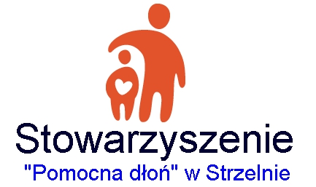
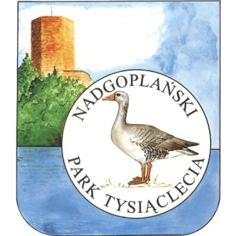

Zarząd Oddziału PTTK Strzelno wspólnie ze Stowarzyszeniem „Pomocna Dłoń” przy SOSW
w Strzelnie, DPS Siemionki oraz NPT Kruszwica
zapraszają w dniu 20.06.2017r.
na wyjazd rowerowy i autokarowy
na PÓŁWYSEP POTRZYMIECH „RYSIÓWKA”
W programie:
- biesiada turystyczna
- prelekcja, film
- inne atrakcje
- poczęstunek turystyczny
Zapisy i wpisowe do dnia 16.06.2017r.
Wyjazdy z ulicy Parkowej przy SOSW w Strzelnie
11.30- wyjazd rowerowy. Koszt 5 zł
16.00- wyjazd autokarowy. Koszt 10 zł
Młodzież bezpłatnie
